可配置数据源切换和使用代码

(界面主题不一样，按钮还是一样的)

# 说明

X3 把X5的可配置数据源移植了过来。操作除了界面风格不一样，其他保持一致。

X5现在在平台中支持动态添加数据源。并且这些数据源可由平台进行配置，并在平台启动的时候，加到spring容器，通过spring容器进行管理。在需要使用这些数据源的时候，切换到相应的数据源就可以操作了。

好处是直接使用jdbcTemplate操作数据库，或者直接使用Mybatis 操作数据库和平台代码没有任何区别，之前需要通过JdbcHelper操作其他的数据库，另外之前的数据源采用的BaseDataSource，效率比较低。

# 实现思路

x3对应的地址：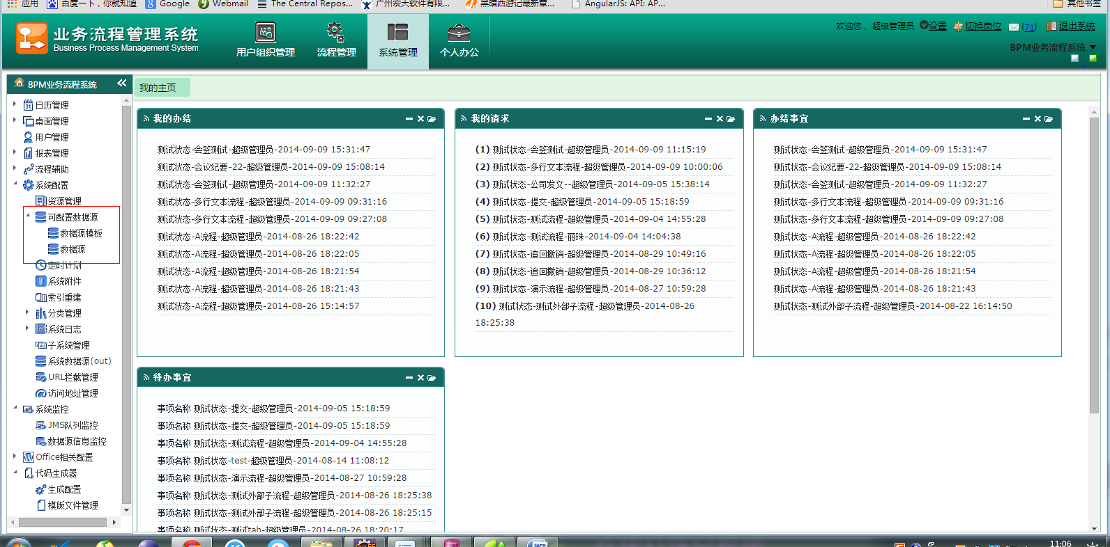

## 数据源部分

### 1.数据源模板配置（比较复杂）

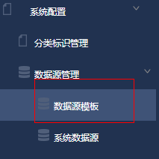

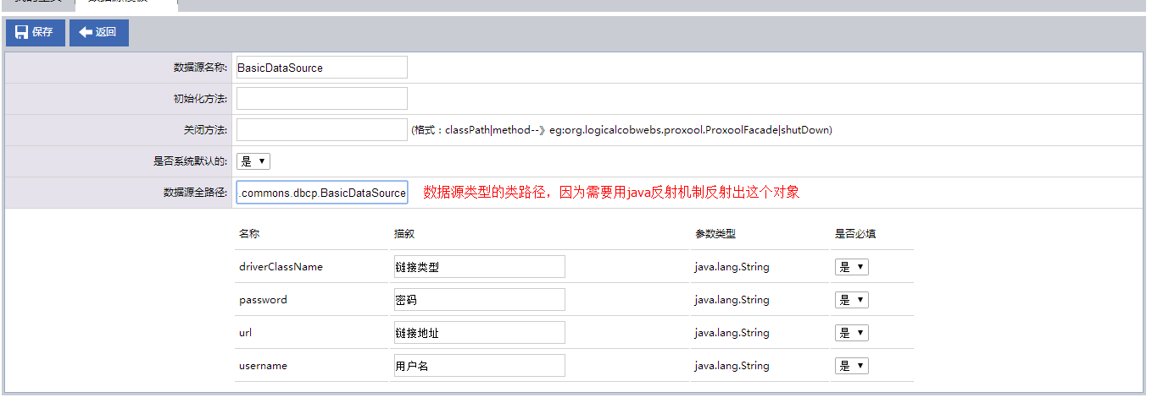

简单来说是数据源的类型，例如basicDataSource，proolDataSource 是两种数据源类型，其实就是两个dataSOurce接口的实现类。目前系统会默认提供这两种数据源类型，这里是给那些想添加其他数据源类型的实现类的用户提供服务的。

### 2.数据源配置

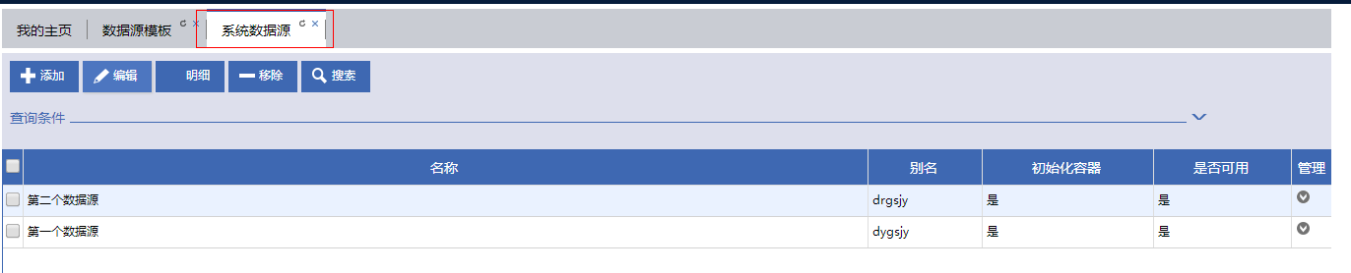

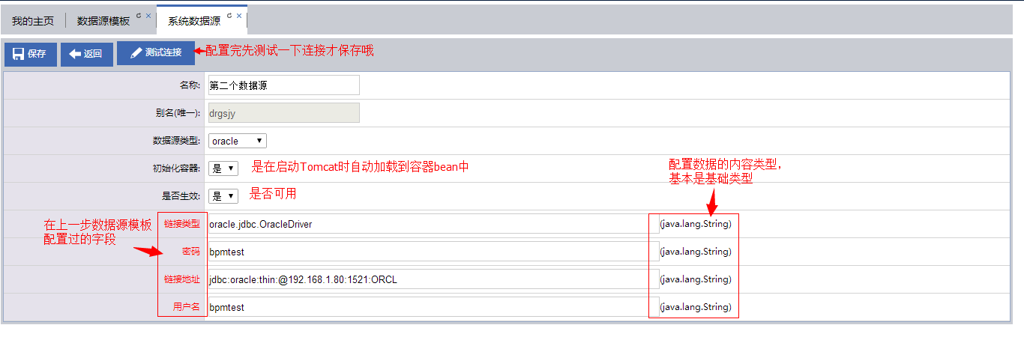

注意：如果刚配置完一个数据源，“是否生效”设为“是”，那么保存后就马上加载到容器里面，但是，下次Tomcat启动时，如果没有选择“初始化容器”，那么这个数据源就不会加载到容器，简称变成不可用状态。

## 代码使用

### 1.获取存在容器中我们配置的数据源列表



### 2.切换数据源的方法

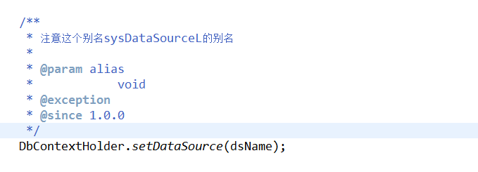

注意！！！因为service中有事务保护是不能切换数据源的。例如，现在有A,B数据源，我在controller切用了A那么，在service中只能用A数据源；我们可以在controller中切换数据源，先切换A数据源调用service方法得到A数据源的数据dataA，然后在controller中切换B数据源，再在service中利用dataA来得到B数据源的dataB。

还有，如果实在没办法一定要在service中切换数据源，那么可以new一个新的JdbcTemplate来进行操作，代码如下：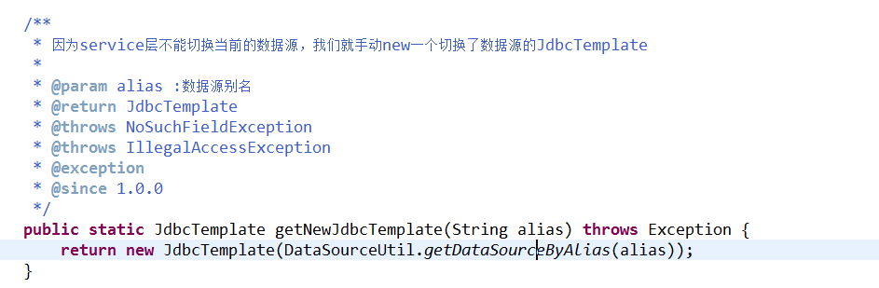

注意！！正常情况下，想使用JdbcTemplate是利用注入的方式获取到的，因为注入的service的jdbcTemplate是无法切换数据源的，所以才需要new一个新的来操作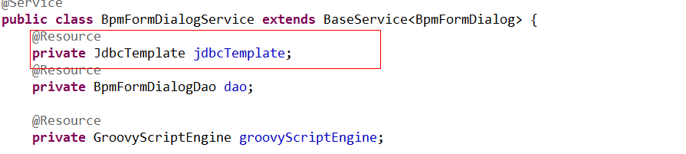

当想用其他数据源执行某些语句时也可以调用下面那个方法

